Haceres del Color: Abordaje Teórico para un Trabajo Práctico
Elda Cerrato, Marcelo Giménez

Fundamentos

La propuesta de este trabajo exploratorio sobre algunos aspectos referentes a problemáticas específicas del color tiene sus antecedentes en las incursiones de Cerrato por la tentativa de elaborar sistematizaciones semióticas de rasgos visuales -las propiedades visuales-, primeramente en la Universidad Nacional de Tucumán, en 1967, y luego en la Facultad de Arquitectura y Urbanismo de la Universidad de Buenos Aires, como integrante de la cátedra a cargo del arquitecto César Jannello.
En ese período se elaboraron tentativas de sistematizar estructuras -forma/figura, brillo, textura, color-, cuyos resultados, con el título Estructuras Codificantes a partir de Cualidades Visuales de los Objetos, fueron presentados en 1971 en la cátedra de Semantique Structurale, a cargo de A.-J. Greimas, de la École Pratique de Hautes Études de la Universidad de París.
De tales investigaciones también se derivaron experiencias en la tentativa de segmentar en unidades mínimas hechos de arquitectura y artes visuales -en especial, pintura-, transponiendo a estos dominios las operaciones de la doble articulación lingüística. Estas experiencias fueron proseguidas personalmente en su cátedra de la Escuela de Arte de la Facultad de Humanidades de la Universidad Central de Venezuela entre 1978 y 1983, y tratando de clarificar este problema, desde 1985 en la Escuela Nacional de Bellas Artes Prilidiano Pueyrredón. Desde 1987 hasta 2003, el trabajo exploratorio que se describe a continuación ha sido puesto en práctica en la cátedra de Introducción al Lenguaje de las Artes Plásticas, la que se propone -en un contexto eminentemente teórico como lo es el de la carrera de Artes de la Facultad de Filosofía y Letras de la Universidad de Buenos Aires- proveer a los alumnos no sólo de elementos conceptuales sino también de algunas posibilidades de confrontación práctica que los habiliten para la valoración de una actitud sensible hacia los aspectos formales y comunicacionales de los productos de la cultura visual -fundamentalmente los estético-artísticos-, así como para la comprensión y conformación de criterios acerca de los mecanismos de la percepción -fundamentalmente la visual-.
Es importante señalar que el ya mencionado carácter marcadamente teórico de la carrera se presenta como un ámbito en el que no es sencillo implementar trabajos verdaderamente prácticos como alternativa a los habituales, que sobrevuelan el análisis, el comentario o la discusión bibliográfica.

Objetivos generales

- Proporcionar instrumentos que contribuyan a generar la posibilidad de que los estudiantes distingan la tendencia a generar tan sólo discursos indirectos -los que provienen de otros-, de la real incorporación de conceptos, de modo tal que se hagan propios a partir de los procesos de percepción, sensibilización y reflexión. Y que entre tantas consignas que pueden anular sus recursos vitales, empezar a lograr un discurso directo, a partir de lo percibido y lo reflexionado, establecido entre algo visto (o percibido) y algo dicho, evitando lo a veces inevitable en sus estudios: dejarse atrapar por el rumor, ir siempre de algo dicho a algo que se dice y tan sólo decir lo que otro ha dicho.
Tener en cuenta que cada lenguaje, del tipo que fuere, de cualquier disciplina, tiene una pragmática interna: posee su propio procedimiento de variación, su loca producción de velocidades e intervalos.
En relación con la percepción y la diferenciación entre visibilidades y legibilidades -lo visible y lo decible-, reconocer cómo el anclaje de lo enunciable suele tener menor ambigüedad -ventaja y peligro- que lo visible, sustrayéndole su extensión propia, inalienable a lo sensitivo/sensorial, y escamoteando parte de su poética (Deleuze y Guattari 1980 [1994: 81/103]).
Es importante, en esta etapa, prestar especial atención al lenguaje. El lenguaje impone consignas y, de cumplir su función de comunicar información, deviene, a veces, tan sólo un instrumento de repetición y mandato.
Aunque lo visible suele estar al menos en parte determinado por lo enunciable (Wittgenstein [1990: 33e]), lo no discursivo parecería formar una pasión en relación a la acción de los enunciados (Deleuze y Guattari 1980 [1994]);

El significado último de cualquier signo
consiste
o bien en una idea predominantemente de sentimiento
o bien en una idea predominantemente de acción y de pasión.

(Peirce, 1903 [ 1977: 22].)

- Lograr que los estudiantes manipulen prácticamente una metodología derivada de propuestas estructuralistas (Greimas 1970 [1973]), no sólo porque en ellas se centra la organización y coherencia de este trabajo sino porque, aún superadas, en ciertos casos siguen siendo eficaces, observando la carga ideológica y significativa de repertorios y combinatorias y reconociendo la imposición de coordenadas semióticas y reglas sintácticas como marcadores de poder, con sus eficacias y sus peligros.

Las reglas, los sistemas, los ordenamientos
son marcadores de poder
más que marcadores sintácticos,
como corazas;
estamos prisioneros de la sintaxis.

- Estimular la producción conjunta de un trabajo individual y grupal que permita al total de los estudiantes realizar una socialización, tanto en la elaboración del proyecto y la distribución de los roles para su ejecución -fundamental para tomar contacto, aunque mínimo, con los aspectos organizativos de las actividades proyectuales-, como en el intercambio en los niveles de información, de ejecución y de comprobación de la información y significados finales.

Objetivos específicos

- Que fundamentalmente diferencien, en lo posible categorizando y discriminando, variables y/o atributos del color, verificando la incidencia del factor área en la valoración y efectividad del uso de las mismas.
- Que comprueben el comportamiento de la interacción del color en sus variados aspectos: cómo actúan las diferentes relatividades y/o ilusiones ópticas referentes al color, comprobar la dificultad en cuanto a la segmentación visual del campo de color que se presenta efectivamente como un continuum (Eco 1976 [1978], Garroni, 1972 [1973]).
- Que verifiquen la diferencia que establece nuestra cultura entre el color y otras propiedades visuales, así como también la incidencia de algunos aspectos técnicos.
- Que intenten descubrir en los resultados obtenidos significados de distinta índole, derivados del manejo de repertorios y combinatorias de las diferentes variables del color, discutiendo y compartiendo las reflexiones acerca de algunos de los innumerables aspectos del comportamiento del color, su percepción e interpretación, los problemas de su comunicación lingüísitica, etc.

Descripción del trabajo exploratorio

Este trabajo parte del conocimiento de:
- la diferencia entre colores primarios fundamentales -o sea aquellos sobre los cuales el sentido de la vista construye perceptualmente la organización de esquemas cromáticos- y colores primarios generativos -aquellos necesarios para producir los colores, ya sea por mezcla sustractiva o aditiva-.
- un modelo de cuerpo de color similar al de Munsell (fig. 1), así como de las variables del color que considera: tinte, valor y cromaticidad. En el eje vertical central del mencionado cuerpo se ubica toda la escala de valores posibles entre blanco y negro, en sus puntos más externos se encuentra el espectro de los tintes, y en su interior las diferentes posibilidades de cromaticidad.

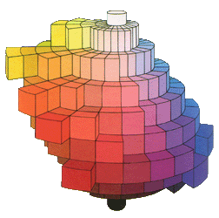
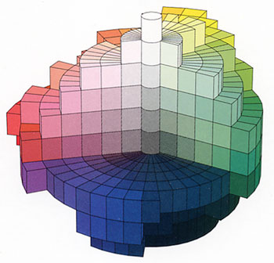

Figura 1. Cuerpo de color de Munsell (1915)

- los conceptos de repertorio y combinatoria en relación no sólo a las variables ya mencionadas sino también a la introducción de una cuarta, el área, entendida como la superficie parcial que ocupa un color respecto de la superficie total de una imagen. Esto puede ilustrarse de manera rápida y sencilla a través de un ejemplo (fig. 2): si tomamos las banderas de Finlandia, Grecia, Honduras, Israel, Micronesia y Somalía, veremos claramente distintos ejemplos de un repertorio binario de colores.









Figura 2. Diferentes combinatorias de un repertorio binario de color

Convengamos que es éste un ejemplo extremo, ya que las imágenes muy raramente se manejan con un repertorio tan limitado (incluso cuando, inocente o inconscientemente, hablamos de "fotografía en blanco y negro"). Esto lo demuestra el hecho de que, tomando sólo el azul de estas banderas, no puedo dejar de advertir que está sometido a distintos grados de valor y cromaticidad, lo que no permite hablar de diversos "celestes". Por otro lado, cada uno de los dos elementos del repertorio ocupa áreas diferentes, lo que se advierte cuando no sólo reparamos en la gruesa diferencia entre la bandera de Somalía -totalmente azul con una estrella blanca en el centro- y las restantes, sino cuando, además, observamos la diferencia de resultados entre la griega y la hondureña o entre la finlandesa y la israelí a pesar de que en cada par los colores ocupan áreas similares. Entramos en los aspectos relacionados con la combinatoria.

Etapas

Los alumnos conforman grupos de trabajo de aproximadamente cinco personas. Cada grupo elige un tinte como punto de partida, tratando de coordinar una elección equilibrada, a fin de que los grupos conformados partan de diferentes tintes y, entre todos, cubran la más amplia variedad posible del repertorio de los mismos. Así, en un conjunto total que promedia los 500 alumnos, se conforman entonces aproximadamente 100 grupos que eligen, en la medida de lo posible, 100 distintos tintes del continuum de color.
La primera etapa de la experiencia se desarrolla dentro del plano de las variantes monocromáticas del tinte elegido por cada grupo. Dado el cuerpo de color considerado, cada sección vertical presentará un tinte en su grado máximo de cromaticidad y todos los grados de desaturación obtenibles en cada nivel de luminosidad. Como puede verse en la figura 3, lo interesante de este cuerpo de color es que no deja de lado el hecho de que cada tinte alcanza su mayor grado de cromaticidad a diferente nivel de luminosidad.

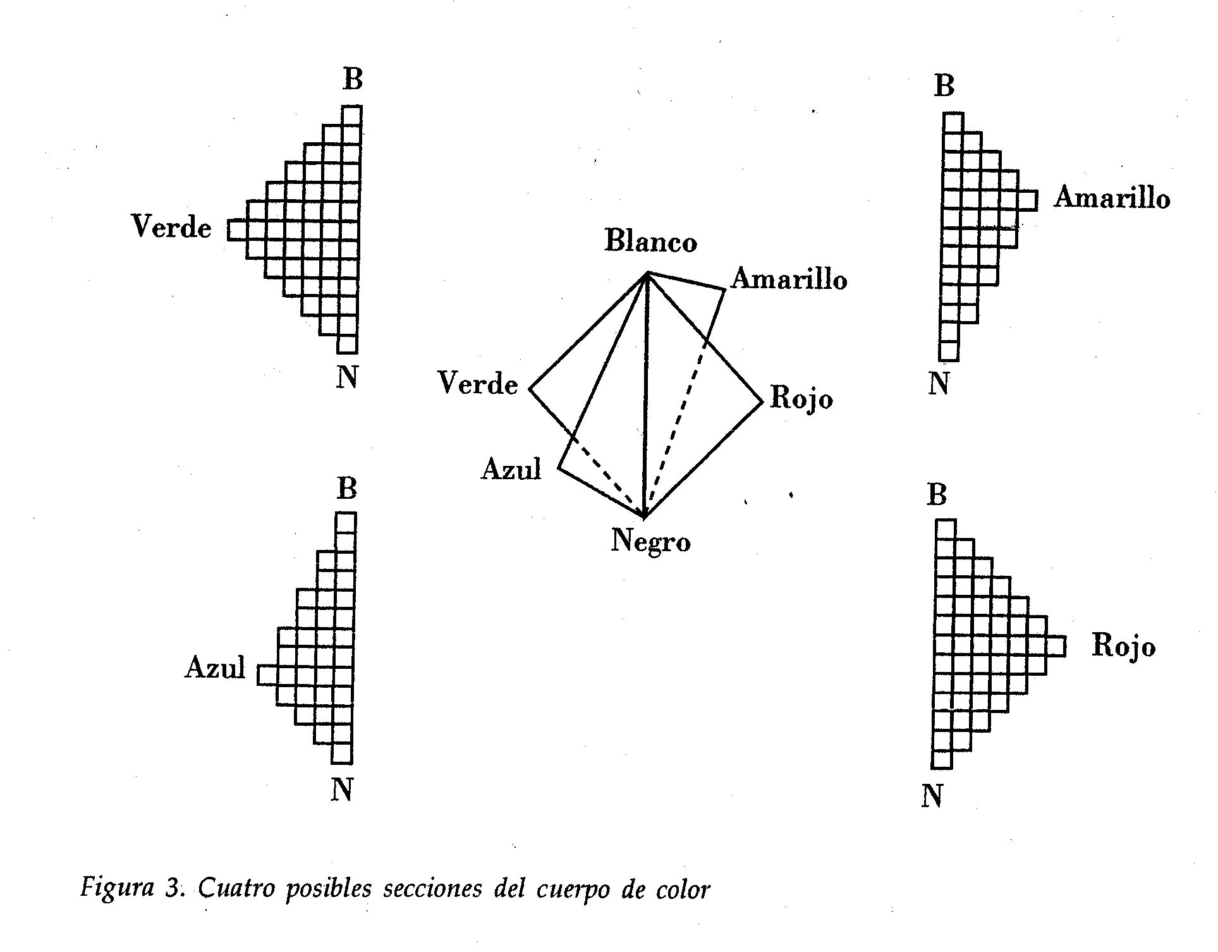

Figura 3. Cuatro posibles secciones del cuerpo de color.

Cada integrante del grupo elegirá un repertorio propio dentro de todas las posibles variantes del tinte elegido en sus diversos grados de valor y cromaticidad. Pero como puede verse en el ejemplo de la figura 4, el grupo deberá proyectar un reparto tal de los elementos de ese repertorio monocromático de su tinte de manera tal que, entre todos, logren cubrir la mayor parte posible del mismo.

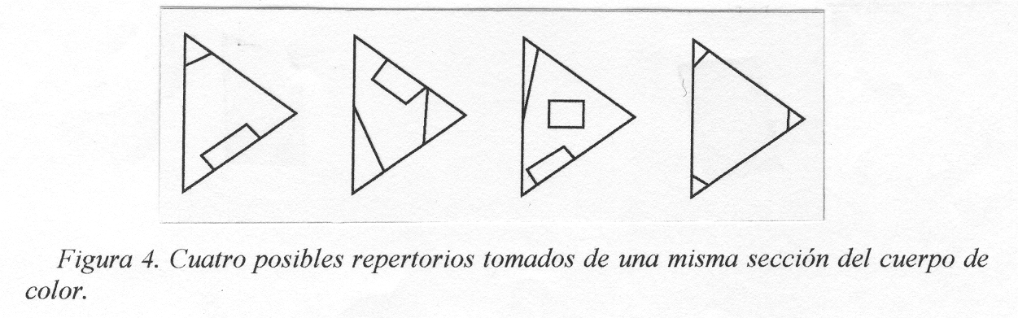

Figura 4. Cuatro posibles repertorios tomados de una misma sección del cuerpo de color.

Una vez elegidos los repertorios individuales, cada integrante del grupo realiza con el que le corresponde una serie de aproximadamente cuatro "manchas", sometiéndolo no sólo a distintas combinatorias posibles sino también a diferentes áreas (fig. 5). De esta manera obtienen aproximadamente 20 ejemplos distintos de combinatoria de diversos repertorios de un mismo tinte sometido a las variables de valor, cromaticidad y área. En la medida que las manchas se los sugieran, pueden darle un título o nombre a las mismas.

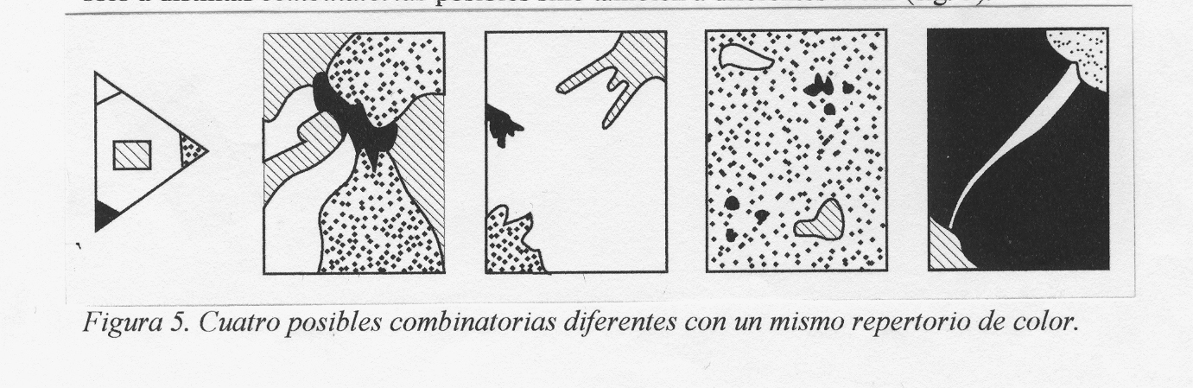

Figura 5. Cuatro posibles combinatorias diferentes con un mismo repertorio de color,
variando el área de las cuatro muestras de color seleccionadas.

En las tres etapas siguientes, cada integrante combina el repertorio individual de partida con otro repertorio: el tomado de un tinte adyacente, de uno análogo y de uno complementario u opuesto aproximado. A razón de la misma cantidad de ejemplos de combinatoria por etapa, cada grupo obtendrá aproximadamente 60 ejemplos más de distintas combinatorias de diversos repertorios de un tinte no sólo sometido a las variables de valor, cromaticidad y área sino también de relación con otros tintes.
Finalmente, partiendo del modelo de combinatoria presentado por Arnheim en Arte y Percepción Visual (1954-1974 [1980: 363-6]),

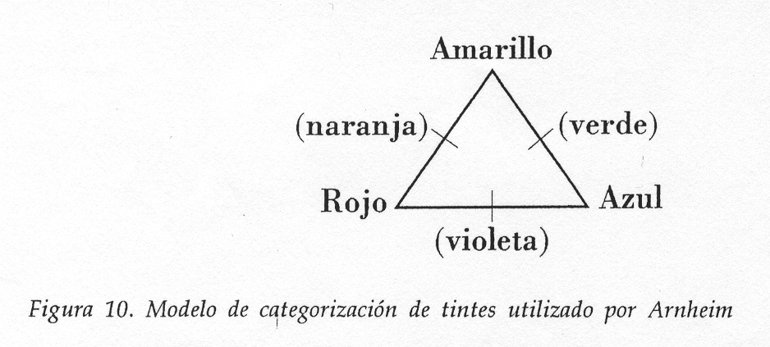

Figura 6. Modelo de categorización de tintes utilizado por Arnheim

los grupos explorarán la conducta de algunos de los tintes utilizados en algunos de los tipos de combinatorias propuestos por el autor.
Para Arnheim, algunas son armoniosas, agradables (la "semejanza del subordinado", v.g., amarillo rojizo con azul rojizo, y la “inversión estructural”, v.g, azul amarillento con amarillo azulado) o discordantes, repulsivas (la "semejanza del dominante", v.g., azul amarillento con azul rojizo, y la "contradicción estructural del elemento común", v.g., amarillo rojizo y rojo azulado).
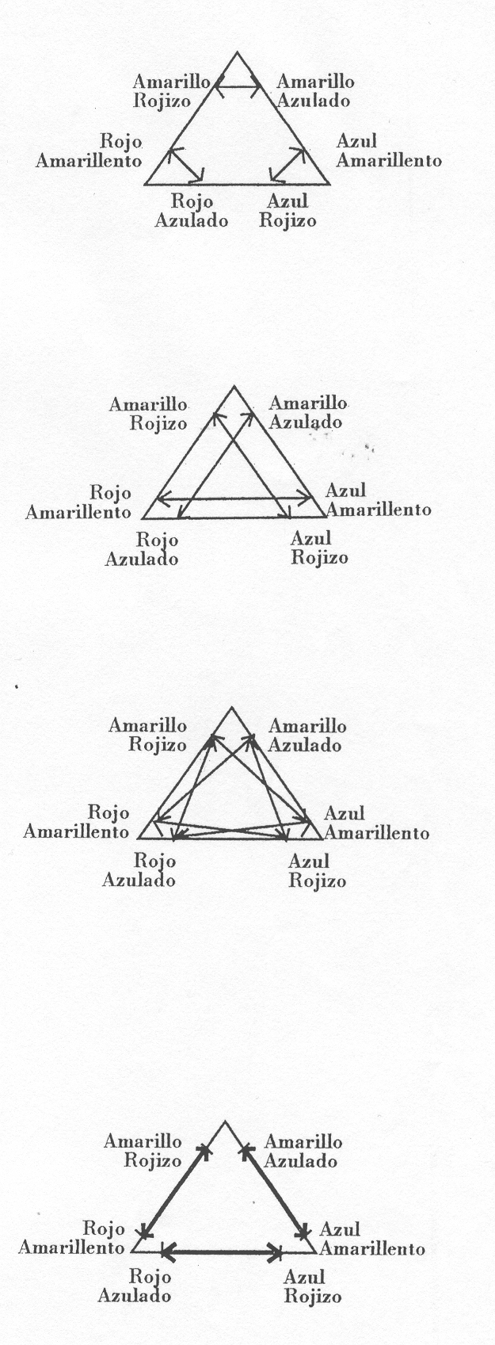
Compárese la yuxtaposición del amarillo rojizo con el azul rojizo que pusimos como ejemplo de “semejanza del subordinado” y la de un amarillo rojizo y un rojo azulado, caso de “contradiccion estructural del elemento común”: se verá que el primer par combina bien y en el segundo a menudo se produce una repulsión mutua. ¿La diferencia? Los dos pares contienen un elemento común: el rojo. Pero en el primero, este tinte ocupa la misma posición estructural en ambos colores: está subordinado. En el segundo par, las posiciones estructurales están invertidas: en un color, el rojo está subordinado, en tanto domina en el otro. Parece que esta composición estructural se traduce a menudo en un conflicto o choque y, por lo tanto, en una repulsión mutua; en cambio, en el primer par, la correspondencia de la semejanza estructural permite al rojo establecer un puente entre el amarillo y el azul.

Figura 7. Combinatorias de Arnheim

Resultados

De esta manera, cada grupo habrá obtenido un muestreo de aproximadamente 100 ejemplos. Aplicado esto a los 100 grupos, habiendo partido cada uno de un tinte, se obtendrán aproximadamente 10.000 posibles combinatorias de distintos repertorios de un tinte sometido a las variables de valor, cromaticidad y área, y de los distintos aspectos derivados de su relación con otros tintes. Comienza entonces el trabajo colectivo general, en el que los alumnos podrán observar no sólo la totalidad de repertorios y combinatorias transitados por su grupo durante la experiencia sino también por los grupos restantes. Esto les permitirá:
- Abordar no sólo una práctica directa sino también una modalidad de trabajo -el grupal- que muchas veces no surge espontáneamente y, además, suele no ser la más practicada en el ámbito de las producciones teóricas. Por otro lado, el trabajo permite realizar la experiencia grupal en dos niveles: el del grupo reducido y el del grupo extenso.
- Enfrentarse también de manera práctica con las particularidades de una actividad proyectual, relacionándose así con una modalidad productiva -el diseño, también tema del programa de la materia- que, en sus diversas aplicaciones -gráfico, industrial, textil y de indumentaria, audiovisual, etc.- genera gran parte de aquellos objetos a los que en la actualidad nos acercamos con intenciones estético-artísticas, a fin de atender necesidades sensibles (Acha 1988: 75-95, Acha 1981: 9-33), tema también tratado en nuestro programa.
- Observar, durante la realización del trabajo y luego de ella, la conducta del color no sólo al enfocarlo a través de los atributos tradicionalmente considerados -tinte, cromaticidad y valor- sino, además, sometidos éstos a otras variables como el área y las producidas por las relaciones generadas en distintas combinatorias de diversos repertorios.
- Reconocer la aplicación de sus capacidades categorizadoras y discriminativas (Arnheim 1954-1974 [1980: 388-391], Eco 1985: 158, 167 et seqq.), no sólo en la práctica del trabajo sino extendida a otras actividades cotidianas, observando también la pertinencia de dichas prácticas (Prieto 1975 [1977], Eco 1985: 163).
- Si bien atendiendo a fines prácticos la experiencia se realiza utilizando un único material pictórico -la témpera-, la manipulación directa del mismo utilizando soportes, herramientas y métodos diversos permite observar la incidencia que pueden ejercer todos ellos en la conducta del color, así como reflexionar sobre las posibles particularidades del color en otras técnicas y en otros medios expresivos.
- Advertir la dificultad de separar el color de otras propiedades visuales, lo que comprueban especialmente respecto de la forma en su propia resistencia inicial a manchar el soporte elegido sin figurar o representar nada en particular.
- Experimentar, a través de la socialización y discusión de los resultados, las dificultades de enunciar lingüísticamente aspectos ligados con lo visual, los posibles significados derivados del uso de determinados repertorios y combinatorias, la discreción, ambigüedad o polisemia de los mismos, los posibles modos de producción sígnica propiamente visuales y particularmente referidos al color (Eco, fecha), etc.
- Experimentar la práctica de una metodología que conocen ya aplicada por algunos textos de la bibliografía. En el caso particular de Arnheim, confrontar los resultados directos con el discurso indirecto, comprobando la incidencia de hechos tales como el gusto, la moda, los estilos y movimientos artísticos, u otros factores culturales que condicionan nuestra percepción de los colores.
- Remitir los resultados de la producción de un discurso directo a sus relaciones perceptuales y sensibles con la realidad.

Referencias
ACHA, Juan. 1981. Arte y sociedad. Latinoamérica. El producto artístico y su estructura (México: Fondo de Cultura Económica).
ACHA, Juan. 1988. Introducción a la teoría de los diseños (México: Trillas).
ARNHEIM, Rudolf. 1954-1974. Art and visual perception. A psychology of the creative eye. The new version (Berkeley: The University of California Press). Trad.: María Luisa Balseiro, Arte y percepción visual. Psicología del ojo creador. Nueva Versión, 2da. ed. (Madrid: Alianza, 1980).
Deleuze, Gilles ,y Félix Guattari. 1980. Mil plateaux ( capitalisme e schizophrenie). (Paris: Les Editions de Minuit) Trad. Española por José Vazquez Perez, Mil mesetas (Valencia: Pre-Textos, 1994).
ECO, Umberto. 1984. “Perspectivas de una semiótica de las artes visuales", trad.: Eleonora Traficante. Revista de estética (2), 5-14.
ECO, Umberto. 1985. “How culture conditions the colors we see”, en On signs, ed. Marshall Blonsky (Baltimore: John Hopkins University Press), 157-75 Trad.: Marcelo Giménez, Cómo la cultura condiciona los colores que vemos (Buenos Aires: inédita, 1995).
ECO, Umberto. 1976. A theory of semiotics (Milano: Bompiani). Trad.: Carlos Manzano, Tratado de semiótica (México: Nueva Imagen, 1978).
GARRONI, Emilio. 1972. Progetto di semiotica. Messaggi artistici e linguaggi non-verbali. Problemi teorici e applicativi (Bari: Gius. Laterza & Figli). Trad.: Francisco Serra Cantarell, Proyecto de semiótica. Mensajes artísticos y lenguajes no verbales. Problemas teóricos y aplicados (Barcelona: Gustavo Gili, 1973).
GREIMAS. Algirdas Julien. 1970. Du sens. Essais sèmiotiques (Paris: du Seuil). Trad.: Salvador García Bardón, Federico Prades Sierra, En torno al sentido. Ensayos semióticos (Madrid: Fragua, 1973).
PEIRCE, Charles Sanders. 1903. Lectures on pragmatism. Trad.: Dalmasio Negro Tavón, Lecciones sobre el pragmatismo (Madrid: Aguilar, 1978).
PRIETO, Luis. 1975. Pertinence et pratique. Essai de sèmiologie (Paris: Minuit). Trad.: Joaquín Garay Escoda, Pertinencia y práctica (Barcelona: Gustavo Gili, 1977).
WITTGENSTEIN, Ludwig. 1977, Remark on colour. (U.K.:Basil Blackwell Ltd.1990)

www.de artesypasiones.com.ar ©DNDA Exp. N° 340514

CERRATO, Elda, GIMÉNEZ, Marcelo. “Haceres del Color: Abordaje Teórico para un Trabajo Práctico”, en ROMERO, Alicia (dir.). De Artes y Pasiones. Buenos Aires: 2006. www.deartesypasiones.com.ar

Ponencia presentada en BOLcolor 2006. II Congreso Boliviano del Color, organizado por la Asociación Boliviana del Color y el Departamento de Arquitectura y Diseño Gráfico y Comunicación Visual de la Universidad Católica Boliviana “San Pablo”. El evento tuvo lugar en la ciudad de La Paz entre el 25 y el 27 de septiembre de 2006. Con algunas variantes, este trabajo sigue al presentado en Argencolor 2000. V Congreso Argentino del Color, organizado por la Facultad de Artes y Diseño de la Universidad Nacional de Cuyo y el Grupo Argentino del Color de la Facultad de Arquitectura Diseño y Urbanismo de la Universidad Nacional de Buenos Aires, el que se llevó a cabo en el Centro de Congresos y Exposiciones Emilio Civit de la ciudad de Mendoza entre el 15 y el 18 de mayo de 2000. Dado el carácter audiovisual de esta ponencia, hemos enmarcado con línea simple los fragmentos de este escrito que sólo fueron proyectados y con línea doble aquellos que fueron proyectados y simultáneamente leídos. De igual manera, acompañan este escrito imágenes que ilustraron su presentación.

